**Стихи о семье**

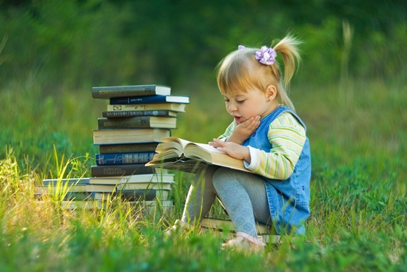

***

Большая у меня семья,  
Но главный в ней,  
Конечно, Я!

***

Бабушка и дедушка,  
Мамочка и папочка,  
Две сестрёнки старшие  
И котёнок-лапочка.  
И ещё, конечно, я.  
Очень дружная семья!

***

У меня есть семья –  
Мама, папа, брат и я.  
Лучше всех мы живём,  
Песни громко мы поём.  
Никому не разрешу  
Обижать семью свою.

***

Я узнал, что у меня  
Есть огромная семья.  
И тропинка, и лесок,  
В поле каждый колосок,  
Речка, небо голубое –  
Это всё моё, родное,  
Это родина моя,  
Всех люблю на свете я!

***

Надо бабушку любить,  
Надо с дедушкой дружить.  
Только вместе всей семьёй  
Можно долго нам прожить.  
С ними можно поиграть  
Или книжку почитать,  
И от них, когда захочешь,  
Можно новое узнать.

***

На фотографию смотрю  
И с гордостью вам говорю:  
«Знакомьтесь, вот моя семья.  
Здесь папа, мама, кот и я.  
Без них прожить никак нельзя,  
Моя семья-мои друзья!»

***

Мама с папой и братишка –  
Вот она моя семья!  
Ох, спасибо, дорогие,  
Что вы есть все у меня!

